**«ПСИХОЛОГИЧЕСКОЕ ЗДОРОВЬЕ ДОШКОЛЬНИКА»**

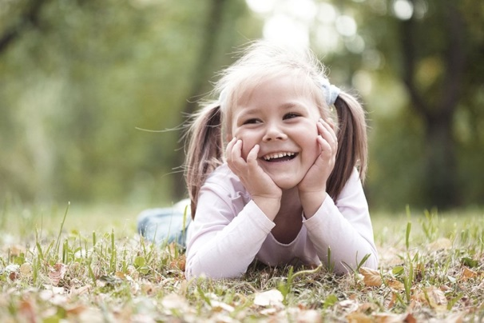1. Ребенку необходим спокойный, доброжелательный психологический климат.

2. Правильно организованный режим дня - домашний режим ребенка должен быть продолжением режима дня детского сада.

3. Полноценное питание - включение в рацион продуктов, богатых витаминами А, В, С, Д, минеральными солями.

4. Закаливание ребенка в условиях семьи.

5. В выходные дни обязательно выходить с детьми на прогулку. Пусть на прогулке ребенок больше двигается, играет в подвижные игры.

6. Важно помнить, что игра является ведущей деятельностью дошкольника, так что не лишайте ребенка детства.

**СОЗДАНИЕ БЛАГОПРИЯТНОГО ПСИХОЛОГИЧЕСКОГО КЛИМАТА В СЕМЬЕ**

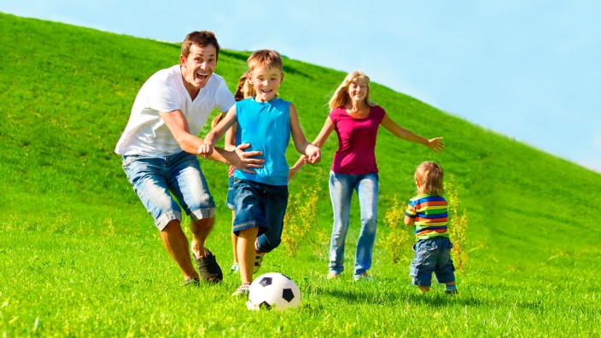1. Наладьте взаимоотношения со своим ребенком, чтобы он чувствовал себя с Вами спокойно и уверенно:

- слушайте своего ребенка;

- проводите с ним как можно больше времени;

- делитесь с ним своим опытом;

- рассказывайте ему о своем детстве, победах и неудачах.

2. Следите за собой, особенно в те минуты, когда Вы находитесь под воздействием стресса и Вас легко вывести из равновесия.

3. Рекомендуем с самого начала строить взаимоотношения с ребенком на фундаменте согласия и взаимопонимания.

4. Постарайтесь уберечь ребенка от возможных конфликтов между взрослыми: даже если назревает какая-то ссора, ребенок не должен видеть ее, а тем более быть участником.

**ЕСЛИ:**

• Ребёнка постоянно критикуют, он учится ненавидеть;

• Ребёнка высмеивают, он становится замкнутым;

• Ребёнка хвалят, он учится стать благородным;

• Ребёнка поддерживают, он учится ценить себя;

• Ребёнок растёт в упрёках, он учится жить с чувством вины;

• Ребёнок растёт в терпимости, он учится понимать других;

• Ребёнок растёт в честности, он учится понимать других;

• Ребёнок растёт в безопасности, он учится верить в людей;

• Ребёнок живёт во вражде, он учится быть агрессивным;

• Ребёнок живёт в понимании и дружелюбии, он учится находить любовь в этом мире;

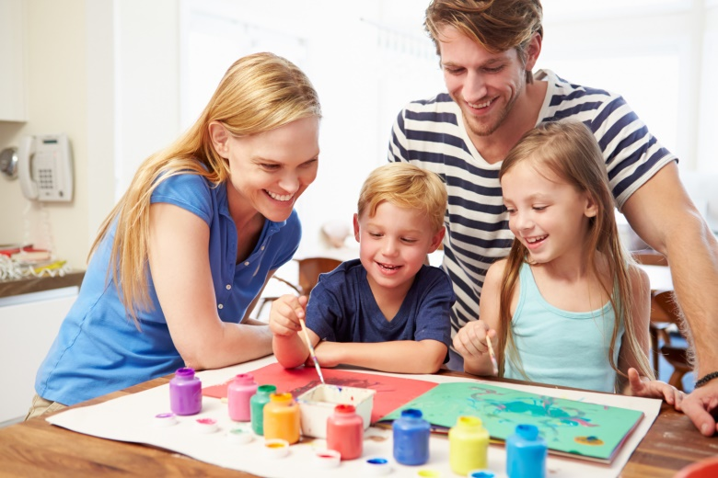**КАК ЛЮБИТЬ СВОЕГО РЕБЁНКА**

Правило первое. Уметь слушать своего ребёнка всегда и везде, отдаваясь этому слушанию целиком и полностью, не перебивая ребёнка, не отмахиваясь от него, как от назойливой мухи, проявляя терпение и такт.

Правило второе. Уметь говорить со своим ребёнком так, как бы вам хотелось, чтобы говорили с вами, проявляя мягкость, уважительность, исключая назидательность, грубость и хамство.

Правило третье. Наказывать, не унижая, а сохраняя достоинство ребёнка, вселяя надежду на исправление.

Правило четвертое. Достичь успехов в воспитании можно лишь тогда, когда родители - пример для подражания каждый день.

Правило пятое. Признавать свои ошибки, просить прощения за неправильные действия и поступки, быть справедливым в оценке себя и других.